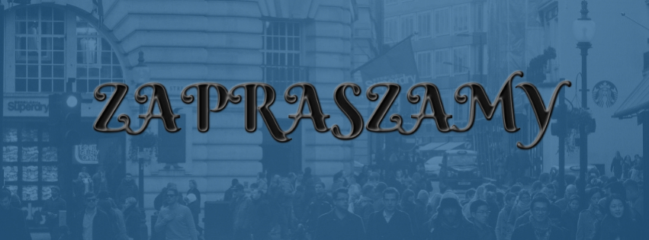
REGULAMIN KONKURSU WIEDZY O KRAJACH ANGLOJĘZYCZNYCH:
„HOW WELL DO YOU KNOW THE ENGLISH - SPEAKING COUNTRY? – EDYCJA ONLINE
- Konkurs z języka angielskiego organizowany jest z myślą o uczniach szkół podstawowych chcących sprawdzić swoją znajomość języka angielskiego.
- Konkurs organizowany jest przez Zespół Szkół Morskich w Darłowie pod patronatem Zachodniopomorskiego Kuratora Oświaty ,Starosty Sławieńskiego oraz Akademii Morskiej w Szczecinie
- Celem konkursu jest:
-rozwijanie zainteresowań językiem angielskim,
- promowanie wśród uczniów postawy odpowiedzialności za proces samodzielnego uczenia się i rozwijania umiejętności językowych,
-motywowanie uczniów do nauki języka angielskiego,
-stworzenie uczniom możliwości sprawdzenia stopnia opanowania wiedzy i umiejętności w rywalizacji z uczniami,
-rozwijanie uzdolnień uczniów,
-podniesienie samooceny uczniów
- Każda szkoła może zgłosić maksymalnie 4 uczniów
- Formularz zgłoszeniowy należy wysłać do 31.05.2021 na adres e-mail : zespolszkolmorskich@gmail.com lub przesłać faksem pod nr 094 314-24-26
- Wybrani uczniowie logują się na podanej platformie o godz.9.45 . Konkurs rozpocznie się o godz. 10.00 w dniu 7.06.21
- Zadanie konkursowe zakładają sprawdzenie wiedzy o krajach angielskiego obszaru językowego, znajomość angielskich przysłów i powiedzeń, idiomów a także znajomość gramatyki i słownictwa.
- Uczestnicy otrzymają 1 punkt za każde poprawnie rozwiązane zadanie z 40 przygotowanych
- Nagrody główne i dyplomy otrzymają trzej uczestnicy z najwyższą liczba punktów.
- Dla pozostałych uczestników konkursu przewidziane są upominki .
ZAPRASZAMY SERDECZNIE!!!!!!!!

Dyrektor ZSM w Darłowie Zespół Przedmiotów Humanistycznych
mgr Magdalena Miszke sekcja języków obcych
koordynator: mgr Dorota Jastrzębska
